Hilf Klaus zu seinen Büchern zu finden

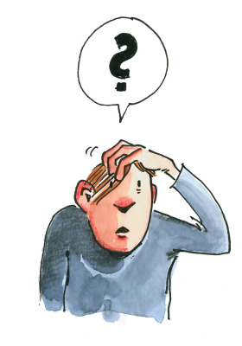 |  | 

Quellen:
Labyrinth: http://www.mazegenerator.net/
Cliparts: Niedersächsischer Bildungsserver: http://bidab.nibis.de/
Zusammenstellung: Gabriele Saurer, http://www.volksschullehrerin.at/

Lösung:

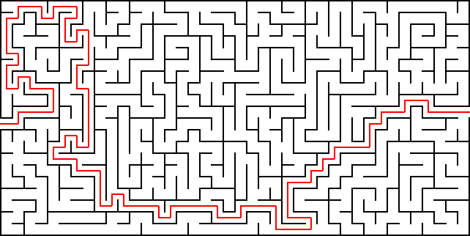

Quelle:
Labyrinth: http://www.mazegenerator.net/

